FACULDADE DE DIREITO DA UNIVERSIDADE DE SÃO PAULO
Prova de Direito Comercial – Aplicação da Concorrência e Mercado
Professores: José Marcelo Martins Proença e Vinícius Marques de Carvalho

Data: 28/06/2019 - Tempo de prova: 1 (uma) hora - Consulta legislação seca

Nome:_________________________________________________________________

PROVA TIPO A

- A negociação de remédios antitruste em sede de atos de concentração tem por objetivo mitigar os eventuais efeitos econômicos nocivos da concentração empresarial sobre os mercados relevantes afetados. Sobretudo a partir da publicação da Lei nº 12.529/2011, o Conselho Administrativo de Defesa Econômica (CADE) tem buscado estabelecer parâmetros claros para a negociação de remédios antitruste, garantindo maior efetividade ao controle de estruturas.

O Guia de Remédios do CADE, publicado em julho de 2018, estabelece diretrizes para a negociação de remédios, estabelecendo que a imposição de remédios estruturais ou comportamentais pela autoridade antitruste devem ser feita em observância aos princípios da proporcionalidade, tempestividade, factibilidade e verificabilidade. A atuação do CADE também tem buscado incorporar as melhores práticas internacionais na negociação de remédios, primando-se pela adoção de restrições que sejam facilmente monitoráveis e que não limitem indevidamente a liberdade das empresas de conduzir seus negócios.

De acordo com o Guia de Remédios do CADE de 2018, a opção por restrições comportamentais ou estruturais deve ser feita de acordo com a teoria do dano correlata ao ato de concentração. Isso quer dizer que a definição do escopo dos remédios antitruste depende da natureza do problema concorrencial diagnosticado na operação que examina.

No período compreendido entre janeiro de 2013 a dezembro de 2017, o CADE aprovou 31 atos de concentração com restrições. Dos remédios antitruste aplicados pelo Cade, no período de janeiro/2013 a dezembro/2017, nesses 29 casos, 52% foram puramente comportamentais, 27% foram puramente estruturais e 21% foram estruturais e comportamentais. As duas figuras abaixo ilustram o quantitativo de remédios estruturais e comportamentais aplicados pelo CADE durante o período:

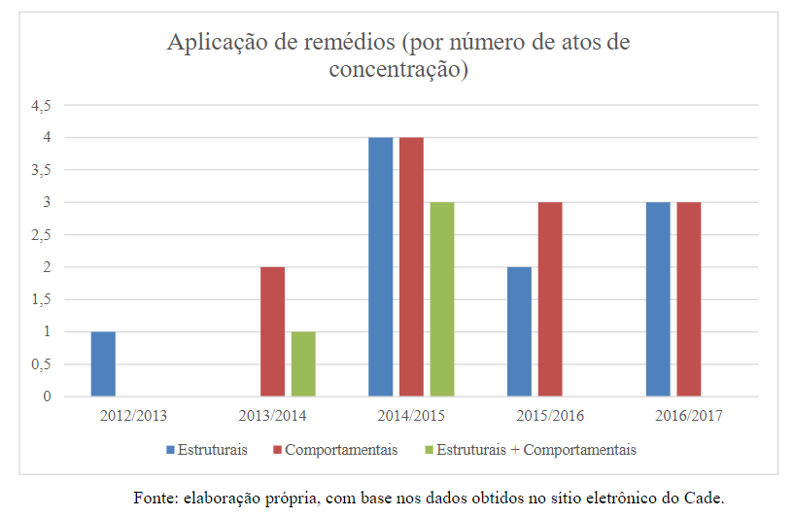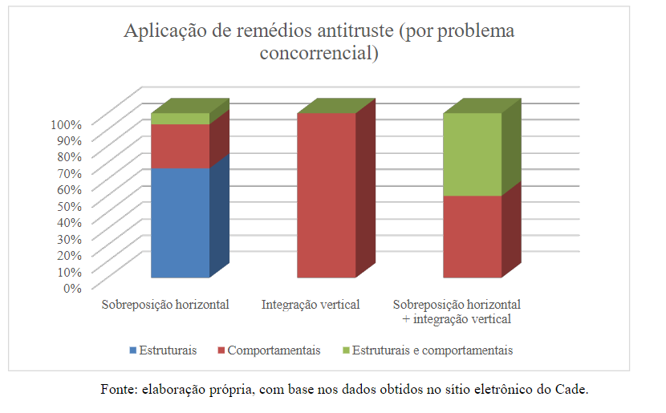

Com base nas informações apresentadas e nos conhecimentos tratados em sala a respeito da política de remédios antitruste, responda o que se segue:

- O que são remédios estruturais e remédios comportamentais? Quais as diferenças entre esses dois gêneros de remédios? (2,5)

- Explique porque existe uma presunção na teoria antitruste de que problemas concorrenciais de sobreposição horizontal devem ser preferencialmente resolvidos pela aplicação de remédios estruturais, enquanto que problemas concorrenciais de integração vertical devem ser preferencialmente resolvidos pela aplicação de remédios comportamentais. (2,5)

- O Conselho Administrativo de Defesa Econômica (CADE) homologou um (1)___________________________ com a empresa ABC S.A. em processo que apura condutas anticompetitivas no mercado farmacêutico. A investigação foi aberta a partir da denúncia da empresa XYZ Ltda. que, em síntese, acusa a empresa ABC S.A. de excluir concorrentes do mercado por meio de ações judiciais repetidas e sem fundamento, o que configuraria a prática conhecida como sham litigation.

- De forma fundamentada, discorra sobre o acordo correspondente a laguna (1). (2,0)

- A empresa ABC S.A. poderia requisitar descontos com base em um programa de compliance? Justifique, exemplifique e dê o fundamento legal, se houver. (3,0)

Respostas:

